Муниципальное бюджетное дошкольное образовательное учреждение
«Детский сад №22»

Проект
«ГТО в детский сад. Навстречу здоровью»
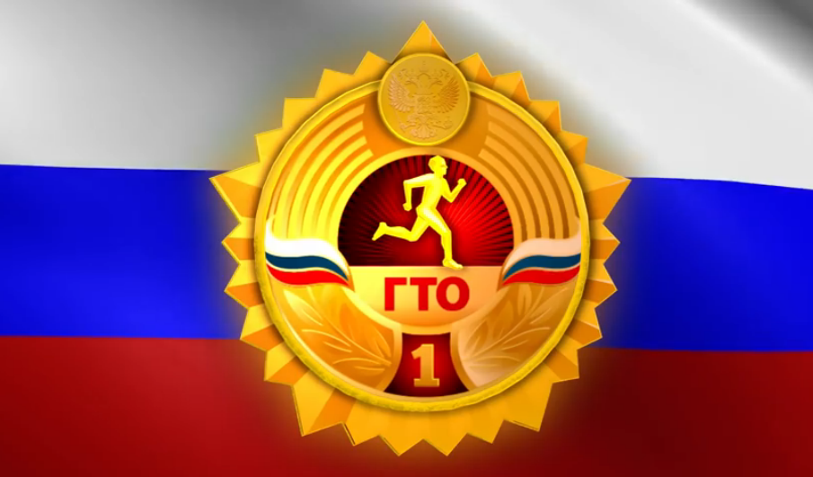

Инструктор по физической культуре:
Попова О.С

Проект «ГТО в детский сад. Навстречу здоровью»
В настоящее время прослеживается недостаточная осведомленность родителей о важности физического воспитания. Низкая спортивная активность, малоподвижный образ жизни детей и их семей, отсутствие понимания культуры спорта. Негативная статистика по образу жизни в семье (сниженная активность, несбалансированное питание, несоблюдение режима дня, растущие факторы риска, отсутствие полезных привычек).
Сохранение и укрепление здоровья подрастающего поколения превратилось в первоочередную социальную проблему. За последние десятилетия состояние здоровья дошкольников резко ухудшилось. В России ежегодно общий уровень отклонения в состоянии здоровья детей возрастает на 6,7 %. Из-за образа современной жизни у большинства взрослых слабый мотивационный аспект двигательной активности и низкий уровень представлений о здоровом образе жизни, о спорте. Проблемы детского здоровья нуждаются в новых подходах, доверительных партнерских отношений сотрудников ДОУ с родителями.
Цель проекта: приобщение к здоровому активному образу жизни, развитие физической культуры и формирование интереса к спорту через физкультурно-оздоровительную организованную модель в ДОУ в условиях внедрения Всероссийского физкультурно-спортивного комплекса «ГТО»
Задачи:
- Обеспечить условия для внедрения Всероссийского физкультурно- спортивного комплекса ГТО;
- Провести информационную компанию о значимости внедрения комплекса ГТО среди детей, их родителей и сотрудников ДОУ;
- Развивать стремление к укреплению и сохранению своего собственного здоровья посредством формирования культуры здорового образа жизни.
- Совершенствовать физические способности и двигательные навыки в совместной двигательной деятельности детей
- Содействовать развитию интереса к занятиям физической культурой и спортом у воспитанников, их родителей и сотрудников ДОУ.
- Создать единое воспитательно-образовательное пространство на основе доверительных партнерских отношений сотрудников ДОУ с родителями
Пути реализации проекта:
- взаимодействие проекта «ГТО в детский сад. Навстречу здоровью», через здоровьесберегающие технологии
- тематические образовательные мероприятия в спортивном зале ДОУ.
- педагогический мониторинг изучения индивидуального развития детей по образовательной области «Физическое развитие»;
- контроль медицинской сестры за состоянием здоровья каждого ребенка;
- систематическое использование здовьесберегающих технологий;
- индивидуальная работа по физкультуре с детьми;
- подготовка сборной команды детского сада для участия в спортивных соревнованиях;
- ежедневное проведение утренней гимнастики игр, эстафет, викторин, конкурсов спортивной направленности;
- привлечение родительской общественности и социума для реализации физкультурно-оздоровительной модели ДОУ;
- освещение проводимых мероприятий в средствах массовой информации;
- обновление спортивного уличного оборудования для эффективного функционирования спортивной площадки ДОУ.
Ожидаемый результат:
- стремление к формированию здорового образа жизни у детей, родителей и педагогов
- повышение интереса детей к физическим упражнениям и спорту
- выполнение норм ГТО всеми желающими участниками образовательного процесса
- создание единого воспитательно–образовательного пространства на основе доверительных партнерских отношений сотрудников ДОУ с родителями
- повышение профессионального мастерства педагогов дошкольного учреждения в здоровьесбережении
- участие социума в спортивной жизни ДОУ
- проведение флешмоба «За здоровый образ жизни» в ДОУ(стенгазета ГТО)
- выявление физической и психологической предрасположенности дошкольника к какому-либо виду спорта.
Содержание проекта
В качестве базовых компонентов в системе внедрения ВФСК ГТО в дошкольном образовательном учреждении мы выделяем:
1. Блок нормативно-правового обеспечения (разработка нормативных документов по внедрению комплекса ГТО).
2. Блок мониторинговых процедур, обеспечивающих внедрение ГТО (предусматривает общую оценку уровня индивидуального развития детей по образовательной области «Физическое развитие»),
3. Блок организации и проведения мероприятий спортивной направленности.
Участники проекта:
- дошкольники МБДОУ детский сад № 22 подготовительные группы, педагоги, родители. (а так же все желающие)
Возраст дошкольников: от 6 до 7 лет;
Продолжительность проекта: 15 дней
Сроки реализации: апрель - май 2019 г
Условия для реализации проекта
Проект «ГТО в детский сад. Навстречу здоровью» разработан с учётом возрастных особенностей дошкольников, ФГОС дошкольного образования.
При разработке проекта учитывалось состояние территории и помещений детского сада. Физкультурно-оздоровительная работа в учреждении ведется в нескольких направлениях:
- элементарный туризм
- здоровое и правильное питание
- внедрение здоровьесберегающих технологий.
Наше учреждение активно включилось в реализацию муниципального проекта «Навстречу спорту!»
Для успешной реализации проекта созданы благоприятные условия: спортивный зал, имеется музыкальный зал, приобретено необходимое спортивное оборудование, в группах создана комфортная пространственная среда, имеются центры и уголки двигательной активности во всех возрастных группах, уголки здоровья, «дорожки здоровья». В дошкольном учреждении работает квалифицированный кадровый потенциал: старший воспитатель, воспитатели, медицинский работник, учитель - логопед, педагог-психолог, 2 музыкальных работника, педагог-хореограф.
Оптимизация режима:
- Учет индивидуальности и возрастных особенностей детей.
- Организация жизни детей в адаптационный период, создание комфортного режима.
- Определение оптимальной индивидуальной образовательной нагрузки на ребенка.
- Распределение двигательной нагрузки в течение дня.
Организация правильного питания:
- Питание по 20-ти дневному меню.
- Организация второго завтрака (соки, фрукты).
- Строгое соблюдение питьевого режима.
Организация двигательной деятельности:
- Утренняя гимнастика.
- Артикуляционная гимнастика.
- Физкультурные занятия.
- Музыкально-ритмические занятия.
- Оздоровительные игры на прогулке.
- Физкультура на улице.
- Бодрящая гимнастика после сна.
- Физкультминутки.
- Подвижные игры.
- Спортивные досуги.
- Дни здоровья.
- Индивидуальная работа с детьми.
Система закаливания:
- Оздоровительный бег.
- Облегченная форма одежды.
- Умывание рук и лица прохладной водой.
- Полоскание рта водой комнатной температуры.
- Упражнения для профилактики нарушения осанки.
- Упражнения для профилактики плоскостопия.
- Босохождение.
Также проводится дополнительное образование (кружковая работа) по развитию дошкольников в различных областях деятельности
Мониторинг:
- Педагогический мониторинг изучения индивидуального развития детей по образовательной области «Физическое развитие».
- Анализ заболеваемости.
- Анализ состояния здоровья.

Продукт проекта
План
Подготовительный этап:
1. Ознакомить педагогов, родителей, детей о задачах проекта;
2. Беседа с детьми о пользе занятий спортом или физическими упражнениями, ежедневно .
3.Определить знания детей о роли спорта в жизни человека .(воспитателя на группах)
4. Изучить нормативно - правовые документы по внедрению ВФСК ГТО.
Основной этап:
- Проведение ежедневной утренней зарядки с включением игр и упражнений для подготовки к сдаче норм ГТО;
- Непосредственно образовательная деятельность по физическому развитию воспитанников в зале и на воздухе. 3 раза в неделю. Развивать физические качества (силу, ловкость, гибкость, координацию и т. д.)
3. Презентация для детей и родителей «ГТО» -

4. Ознакомить детей и родителей с историей, нормативами и методическими рекомендациями ВФСК ГТО
5. Через информирование на сайте ДОУ вызвать интерес у родителей к совместным мероприятиям, проводимых в дошкольном учреждении;
6. Подвижные и спортивные игры с прыжками (длинная и короткая скакалка, игры-эстафеты, ) в течение месяца. Ознакомить с методикой выполнения игры с прыжками
7. Подвижные игры с бегом, эстафеты с различными видами бега
8. Подвижные игры и упражнения на гибкость и силу Развитие силы и гибкости
9. Подвижные и спортивные игры с метанием (школа мяча) Закрепить умение владения мячом разных размеров
Заключительный этап:
1. Спортивно - игровой флешмоб с участием педагогов -
2.Изготовление стенгазет с привлечением детей и родителей воспитанников на возрастных группах, включившихся в реализацию проекта;
3. Пропаганда здорового образа жизни через СМИ.

Литература:
1. Аверина И. Е. Физкультурные минутки и динамические паузы в дошкольных образовательных учреждениях: Практическое пособие / И. Е. Аверина. – 3-е изд. – М.: Айрис-пресс, 2007. – С. 95–144.
2. Картушина М. Ю. Быть здоровыми хотим: оздоровительные и познавательные занятия для детей подготовительной группы – М. ,2004.
3. Киселёв П. А, Киселёва С. Б. «Справочник учителя физической культуры»; Волгоград: «Учитель», 2008г
4. Попова Г. П. «Дружить со спортом и игрой»; Волгоград: «Учитель», 2008. г
5. Харченко Т. Е. «Физкультурные праздники и развлечения» Детство-Пресс, 2009 г
Заключение
Проект является практически значимым для системы образования. Идея проекта состоит в получении адаптированной к веяниям времени системы внедрения комплекса ГТО в дошкольное образование, рекомендаций по ее реализации, а также возможности реализации данного проекта в любом образовательном учреждении. Педагогический коллектив активно включился в проект, выявлена заинтересованность родителей в ЗОЖ, сдаче норм ГТО.

